

Medicover w Polsce – Biuro Prasowe
biuroprasowe.medicover.pl

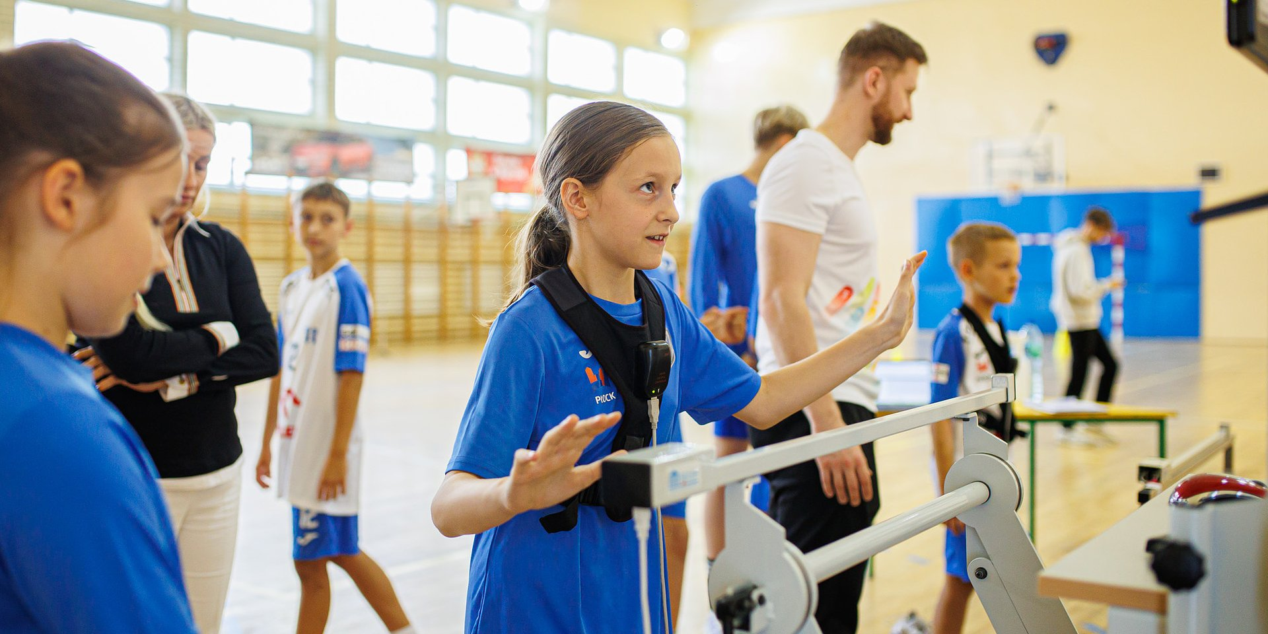

Rehasport i SPR Wisła Płock łączą siły w poszukiwaniu sportowych talentów

Aż 17% uczniów w naszym kraju[1] wymaga natychmiastowej pomocy z powodu fatalnej kondycji fizycznej. WHO wskazuje, że dzieci w Polsce tyją najszybciej w Europie, do czego przyczynia się między innymi ich niska aktywność fizyczna. Projekt „Aktywna Droga do Mistrzostwa”, zainicjowany przez Rehasport we współpracy z klubem SPR Wisła Płock, jest odpowiedzią na te niepokojące statystyki. Inicjatywa ma na celu odkrywanie i wspieranie młodych talentów, aby pomóc im rozwinąć pełnię potencjału i osiągnąć sportowy sukces.

Alarmujące dane opublikowane przez IBRiS i Rzecznika Praw Dziecka, wskazują, że aż 10% dzieci w wieku 10-18 lat nie podejmuje aktywności fizycznej nawet raz w tygodniu, a co piąte dziecko odczuwa chroniczne zmęczenie. W ramach programu „Aktywna Droga do Mistrzostwa” w dniach 26 maja – 10 czerwca 2025 r. przeprowadzono kompleksowe badania funkcjonalne dzieci z Płocka i okolic. Doświadczeni fizjoterapeuci Rehasport, łącząc wiedzę z zakresu medycyny, fizjoterapii i nauk o sporcie, oceniali sprawność motoryczną, elastyczność, koordynację, szybkość oraz kontrolę postawy młodych sportowców. Celem badań jest nie tylko ocena obecnej kondycji fizycznej, ale przede wszystkim identyfikacja predyspozycji do uprawiania różnych dyscyplin sportowych i zapewnienie indywidualnego wsparcia w rozwoju talentów.

Od początku wierzyliśmy, że wspólne działania z kliniką Rehasport mogą przynieść realną wartość – nie tylko dla naszego klubu, ale przede wszystkim dla dzieci z regionu. Dzisiejsze wyniki tej współpracy przekraczają nasze oczekiwania – przebadaliśmy już 178 osób, dając im szansę na profesjonalną ocenę sportowych predyspozycji. To nie tylko liczby – to konkretne historie dzieci, które dzięki temu projektowi mogą odkryć swój talent i zyskać odpowiednie wsparcie. W SPR Wiśle Płock wierzymy, że sport to coś więcej niż rywalizacja – to narzędzie budowania charakteru, zdrowia i przyszłości. Dlatego tak ważne jest, by już na wczesnym etapie dawać młodym ludziom impuls do działania i stwarzać równe szanse. Rehasport dostarcza najwyższej klasy wiedzę, sprzęt i specjalistów, a my dodajemy pasję, doświadczenie i lokalne zakorzenienie. Razem tworzymy program, który realnie odpowiada na kryzys aktywności fizycznej wśród dzieci i jednocześnie daje nadzieję na wyłonienie przyszłych reprezentantów Polski
– mówi Artur Stanowski, Prezes SPR Wisła Płock.

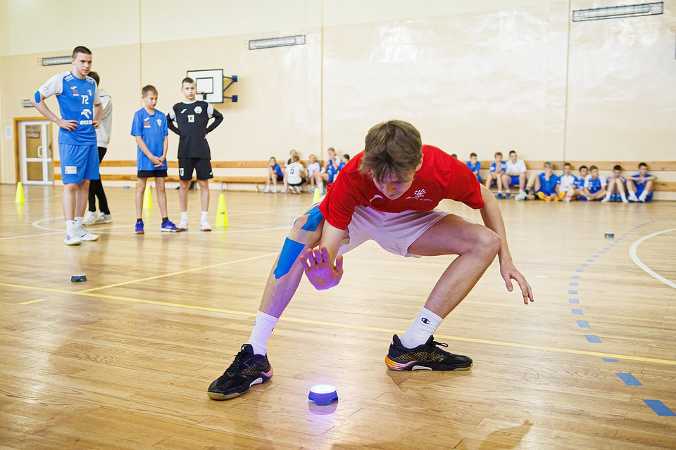

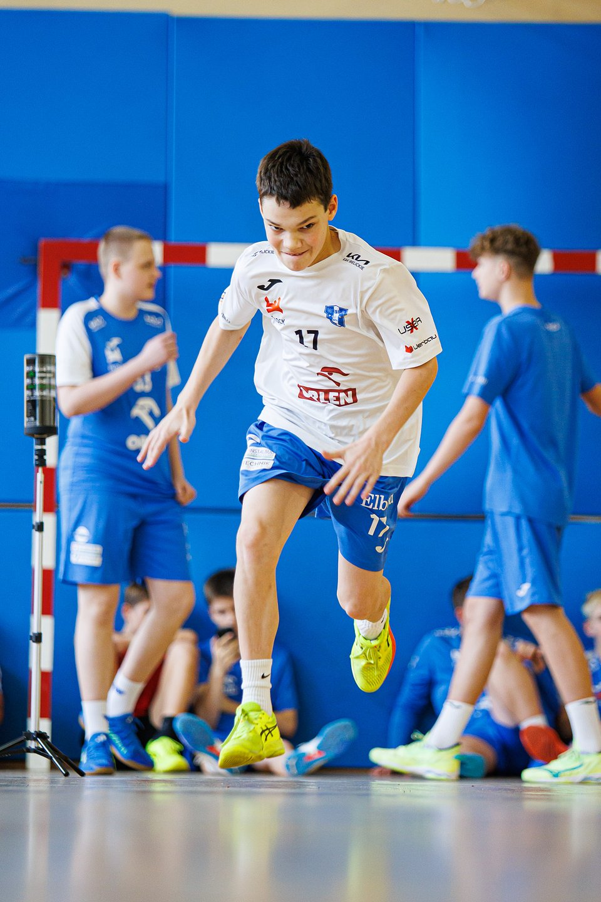

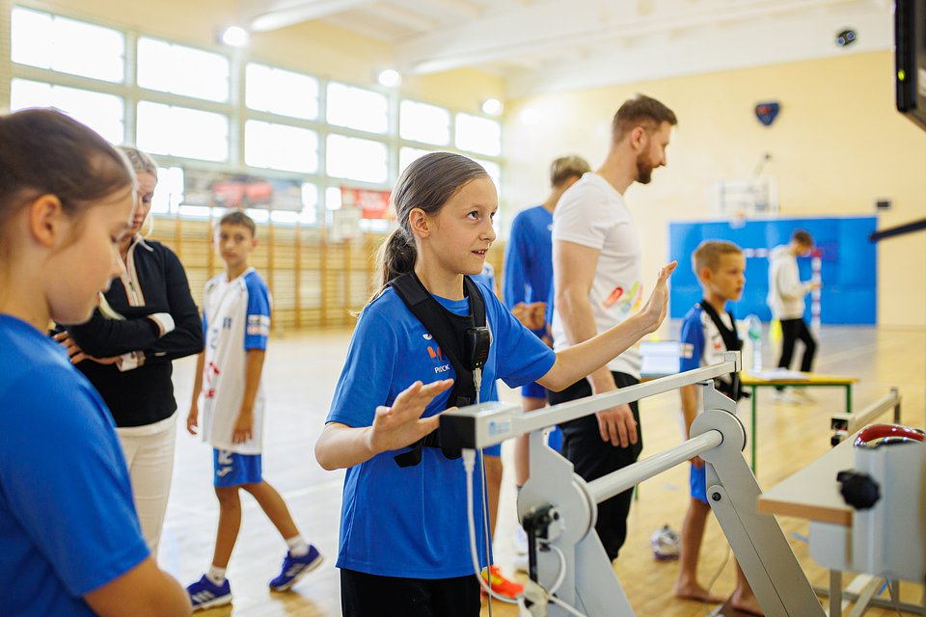

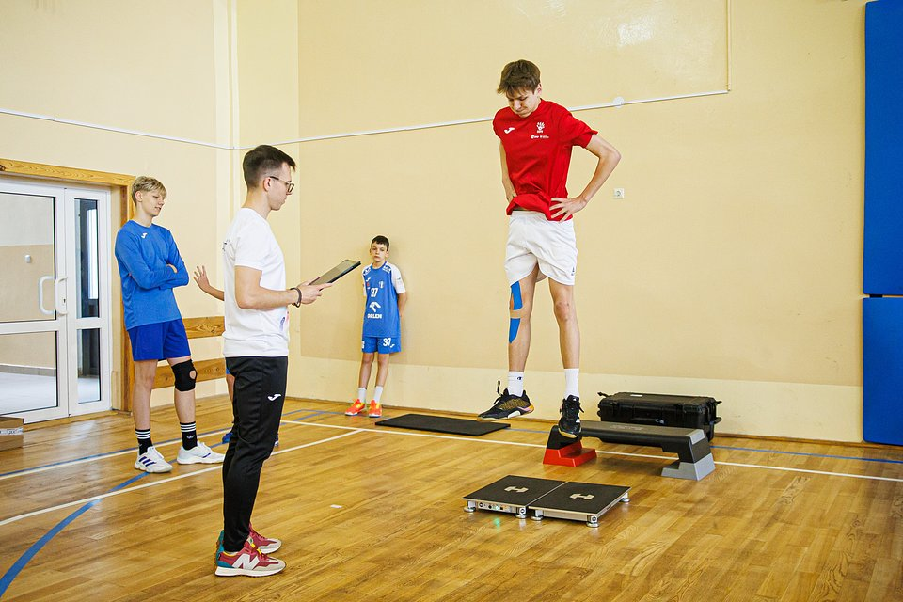

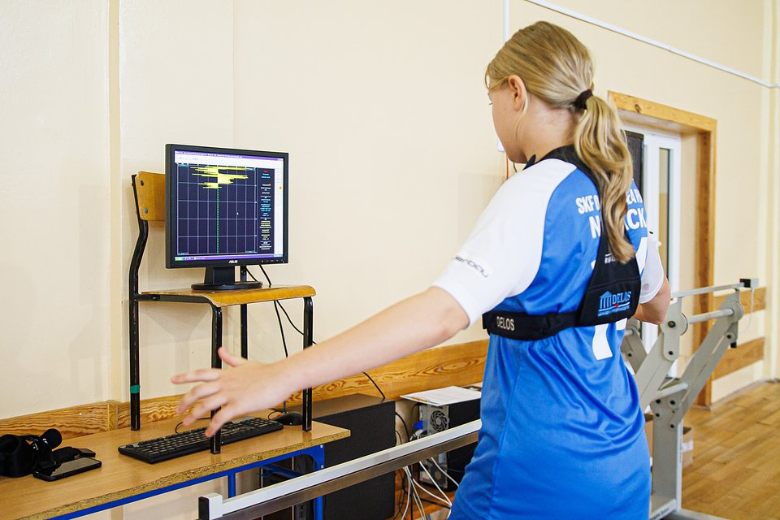

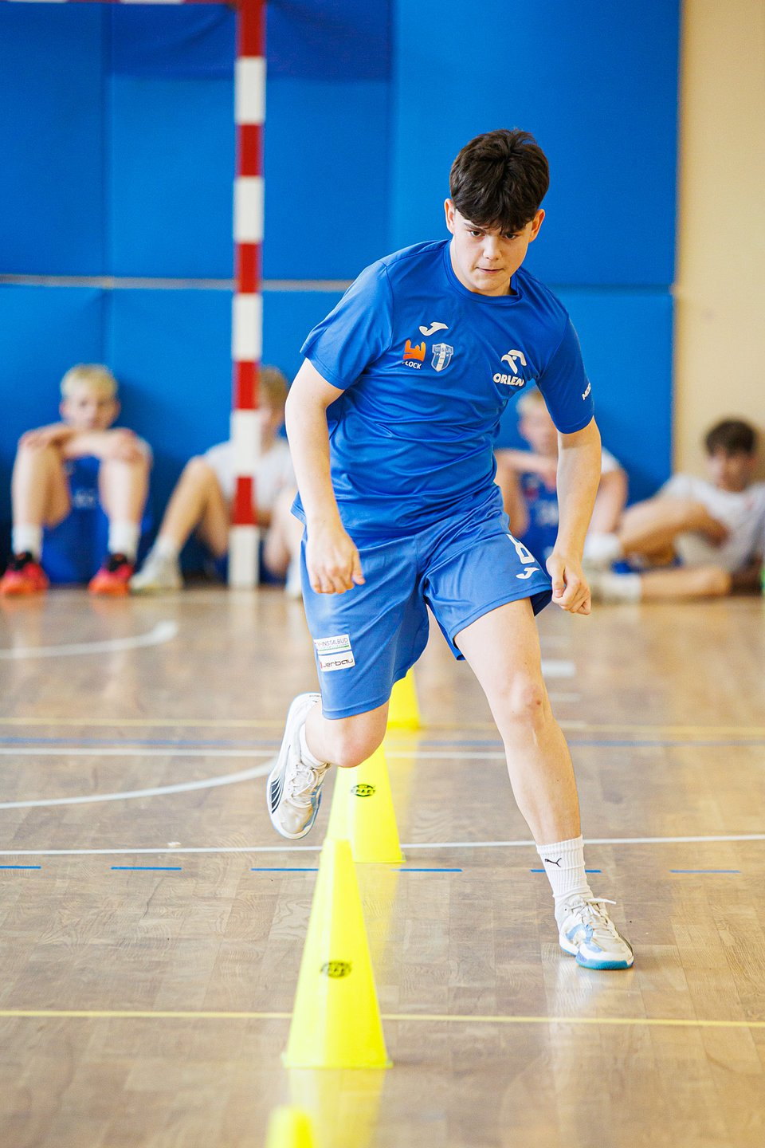

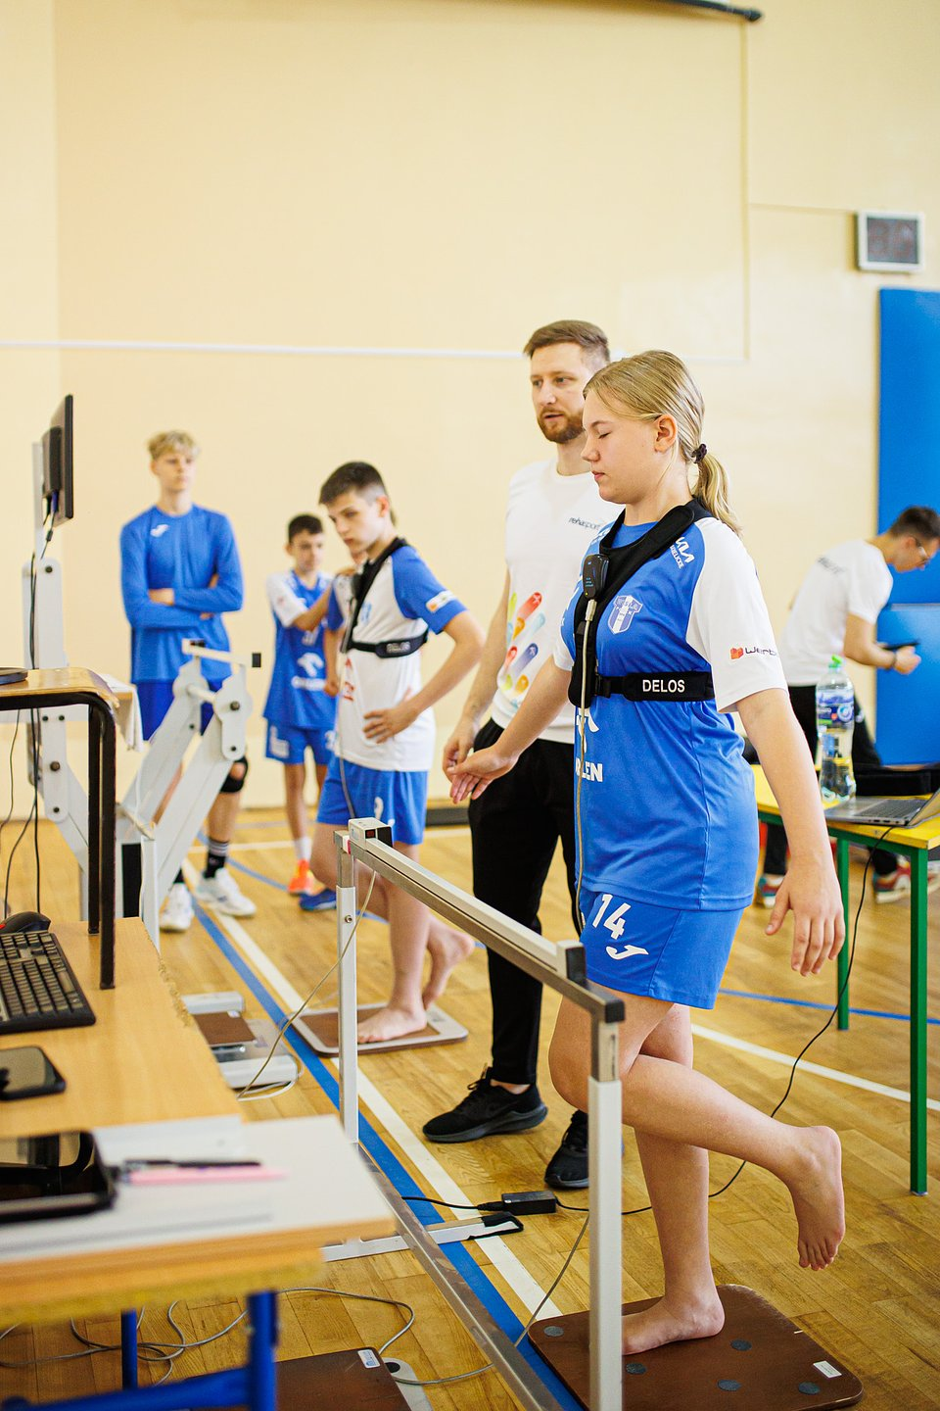

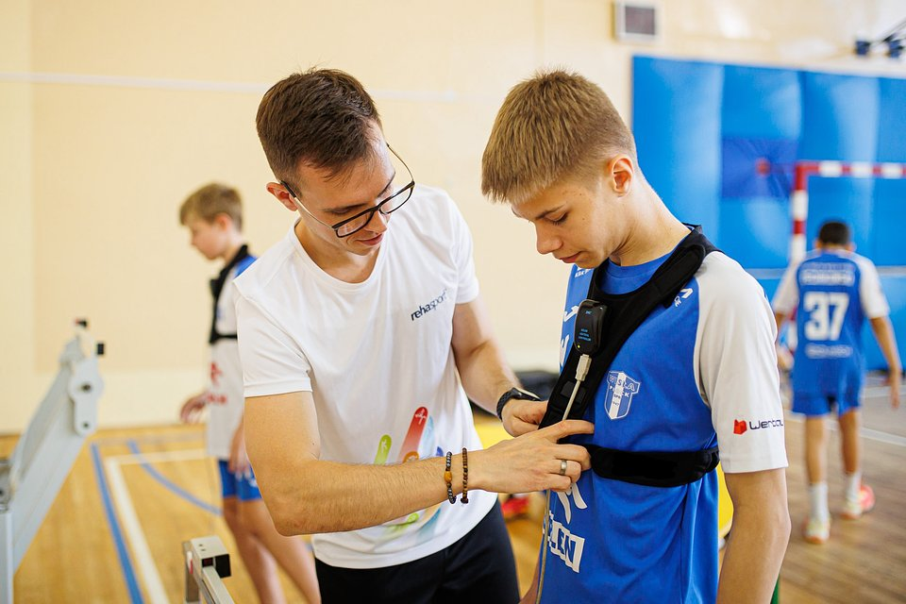

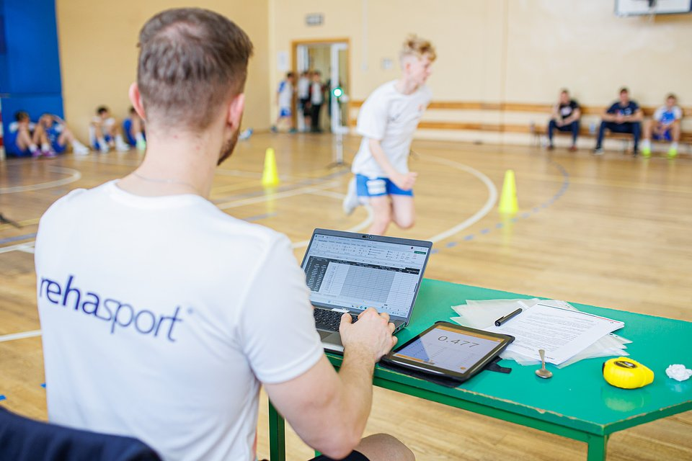

Nowoczesna diagnostyka pozwala trafnie określić predyspozycje dzieci i młodzieży do uprawiania poszczególnych dyscyplin sportowych. Testy wykonywane w klinice Rehasport to nie tylko badanie sprawności, ale narzędzie do budowania przyszłości polskiego sportu. Rezerwowy piłkarz może okazać się urodzonym żeglarzem, a oszczepniczka z lokalnego klubu sportowego przy odpowiednim prowadzeniu ma szansę na medal mistrzostw świata. Celem projektu jest wyłonienie dzieci z ponadprzeciętnym potencjałem sportowym – prawdziwych, choć jeszcze nieoszlifowanych diamentów.

Wspieranie aktywności fizycznej i zapewnienie równego dostępu do profesjonalnej diagnostyki sportowej to klucz do walki z negatywnymi trendami związanymi z otyłością dzieci i młodzieży w Polsce. Projekt Rehasport i SPR Wisła Płock promuje zdrowy styl życia, edukuje i identyfikuje sportowy potencjał młodych Polaków.

W zdrowym ciele zdrowy duch – głosi stare i bardzo mądre przysłowie, które dziś, w świecie mnóstwa atrakcji, głównie tych wirtualnych, nabiera jeszcze większego znaczenia. Cieszę się i jestem dumny z kolejnego sportowego projektu Powiatu Płockiego i SPR Wisła Płock. „Aktywna Droga do Mistrzostwa” to przedsięwzięcie nowatorskie w skali ogólnopolskiej, odpowiadające na potrzeby naszych czasów. Serdecznie zachęcam młodzież do udziału i aktywności fizycznej. Jestem pewien, że są wśród Was prawdziwe sportowe talenty! Warto się o tym przekonać
– mówi starosta płocki Sylwester Ziemkiewicz.

Wspólne działania Rehasport i SPR Wisła Płock mogą przynieść wymierne korzyści dla polskiego sportu oraz przyczynić się do poprawy zdrowia i samopoczucia dzieci i młodzieży. Projekt „Aktywna Droga do Mistrzostwa” to inwestycja w przyszłość, która ma szansę zaowocować sukcesami na arenie krajowej i międzynarodowej.

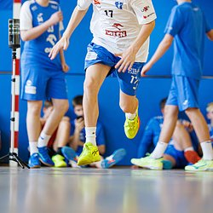 | Rehasport i SPR Wisła Płock łączą siły w poszukiwaniu sportowych talentów (4).jpg | Download
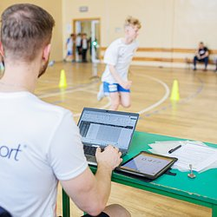 | Rehasport i SPR Wisła Płock łączą siły w poszukiwaniu sportowych talentów (3).jpg | Download
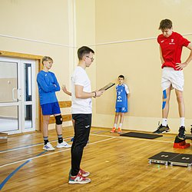 | Rehasport i SPR Wisła Płock łączą siły w poszukiwaniu sportowych talentów (5).jpg | Download
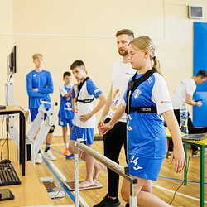 | Rehasport i SPR Wisła Płock łączą siły w poszukiwaniu sportowych talentów (6).jpg | Download
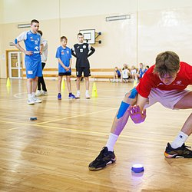 | Rehasport i SPR Wisła Płock łączą siły w poszukiwaniu sportowych talentów (9).jpg | Download
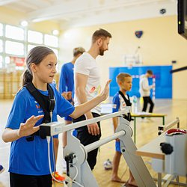 | Rehasport i SPR Wisła Płock łączą siły w poszukiwaniu sportowych talentów (1).jpg | Download
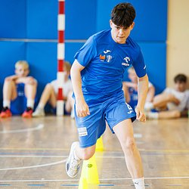 | Rehasport i SPR Wisła Płock łączą siły w poszukiwaniu sportowych talentów (2).jpg | Download
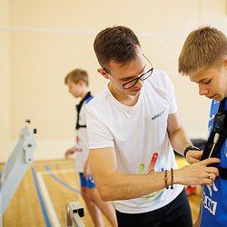 | Rehasport i SPR Wisła Płock łączą siły w poszukiwaniu sportowych talentów (8).jpg | Download
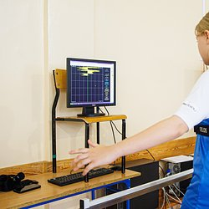 | Rehasport i SPR Wisła Płock łączą siły w poszukiwaniu sportowych talentów (7).jpg | Download

